Информация к проекту решения по заявлению:
1.18 Заявитель: Власенко К. Н.
Земельный участок:
кадастровый номер 54:35:091940:31;
местоположение: Российская Федерация, Новосибирская область, городской округ город Новосибирск, город Новосибирск, Советский район, ул. Часовая, з/у 41;
площадь 666 кв.м.;(планшет 13263).
Зонирование: Зона застройки индивидуальными жилыми домами (Ж-6)
Заявленные требования: в части уменьшения минимального отступа от границ земельного участка с 3 м до 0 м c северо-западной стороны в габаритах объекта капитального строительства
Обоснование согласно заявлению: в связи с тем, что инженерно-геологические характеристики земельного участка являются неблагоприятными для застройки
Планируется: завершение строительства жилого дома

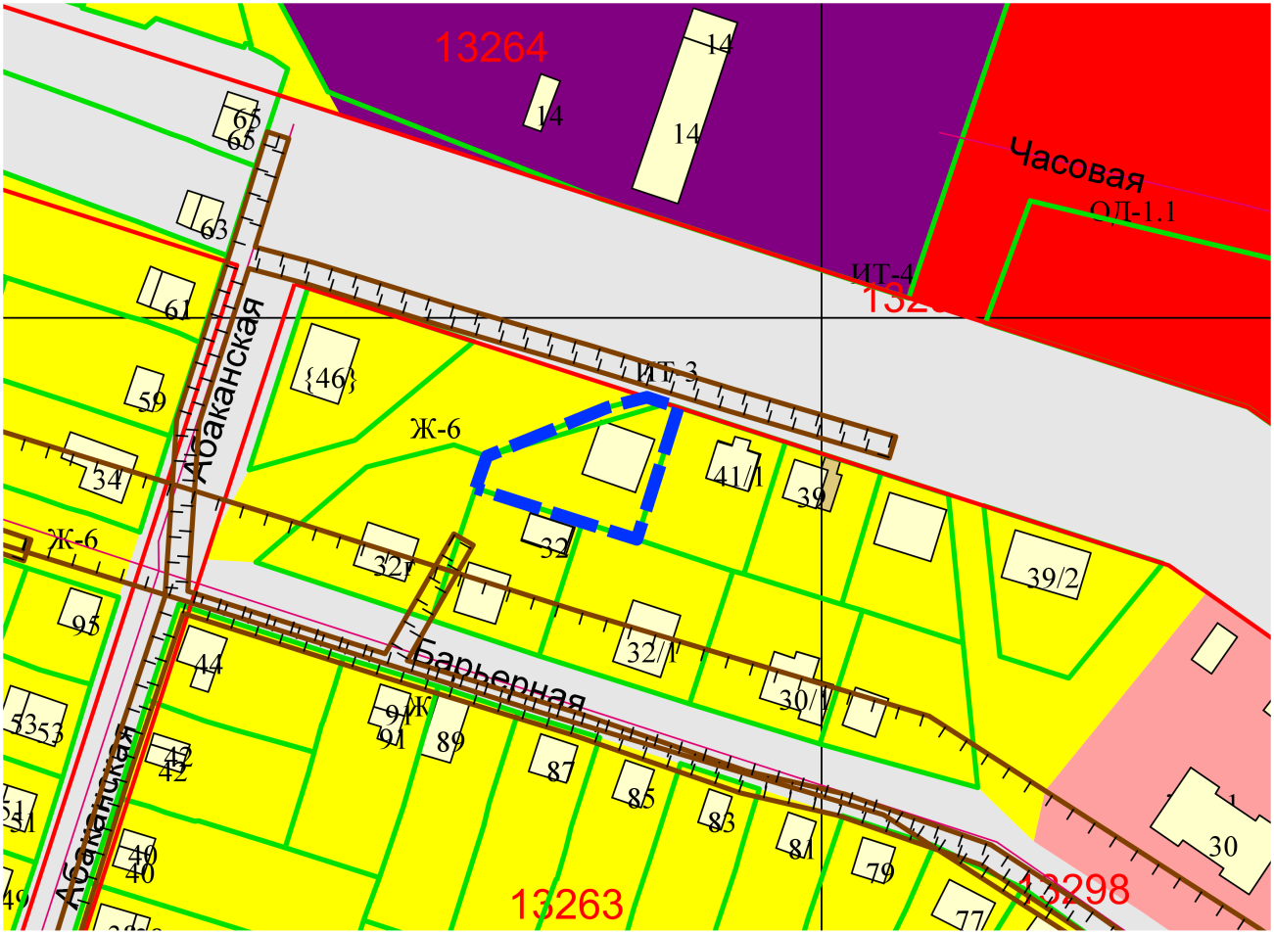
0 м
Приложения к заявлению:

